Госавтоинспекция напоминает пешеходам о необходимости использовать светоотражатели в темное время суток  
По статистике, риск получения дорожных травм пешеходами ежегодно возрастает с наступлением осени. В этот период по утрам и вечерам на дорогах сумрачно, в условиях плохой видимости водители не всегда могут время заметить пешехода, поэтому пешим участникам дорожного движения следует позаботиться о дополнительных мерах безопасности. Основной причиной наездов на пешеходов, прежде всего, является пренебрежение элементарными требованиями безопасности со стороны пеших участников дорожного движения, например, неожиданный выход на проезжую часть перед движущимся транспортом, переход дороги в непредназначенных для этого местах, нахождение на проезжей части в состоянии опьянения, отказ от использования в темное время суток световозвращающих элементов.  
Стоит отметить, что начиная с 1 июля 2015 года пешеходы обязаны иметь световозвращатели при одновременном выполнении следующих условий:  
• вне населенного пункта;  
• при переходе дороги и движении по обочине или краю проезжей части;  
• в темное время суток или в условиях недостаточной видимости.  
• Обеспечивая видимость в условиях недостаточной освещенности, светоотражатель становится практически единственным способом обозначить пешехода на проезжей части. Ношение фликера снижает риск наезда в темное время суток в 6-8 раз. При движении с ближним светом фар водитель замечает пешехода со световозвращающим элементом с расстояния 130–140 метров, тогда как без него – лишь с 25–40 метров.  
Для пешехода очень важно быть видимым. Многие производители одежды используют светоотражающие элементы – рисунки на куртках, вставные полоски. При выборе одежды для себя и ребенка следует отдать предпочтение именно таким моделям либо использовать фликеры, специальные световозвращатели, которые можно крепить не только на предметы одежды, но и на санки, коляски, велосипеды.  
Сотрудники Госавтоинспекции обращаются ко всем участникам дорожного движения с просьбой быть внимательным на дороге, использовать световозвращающие элементы на своей одежде и одежде своего ребенка.

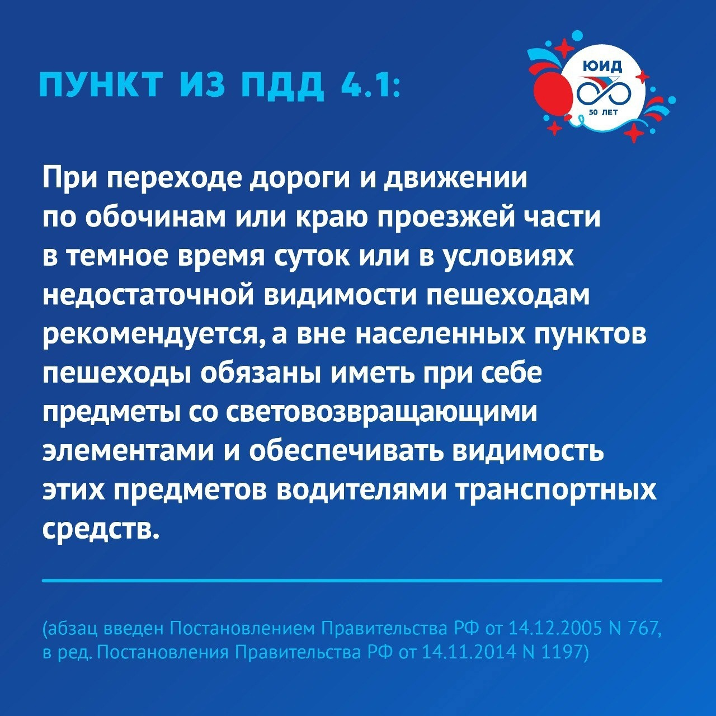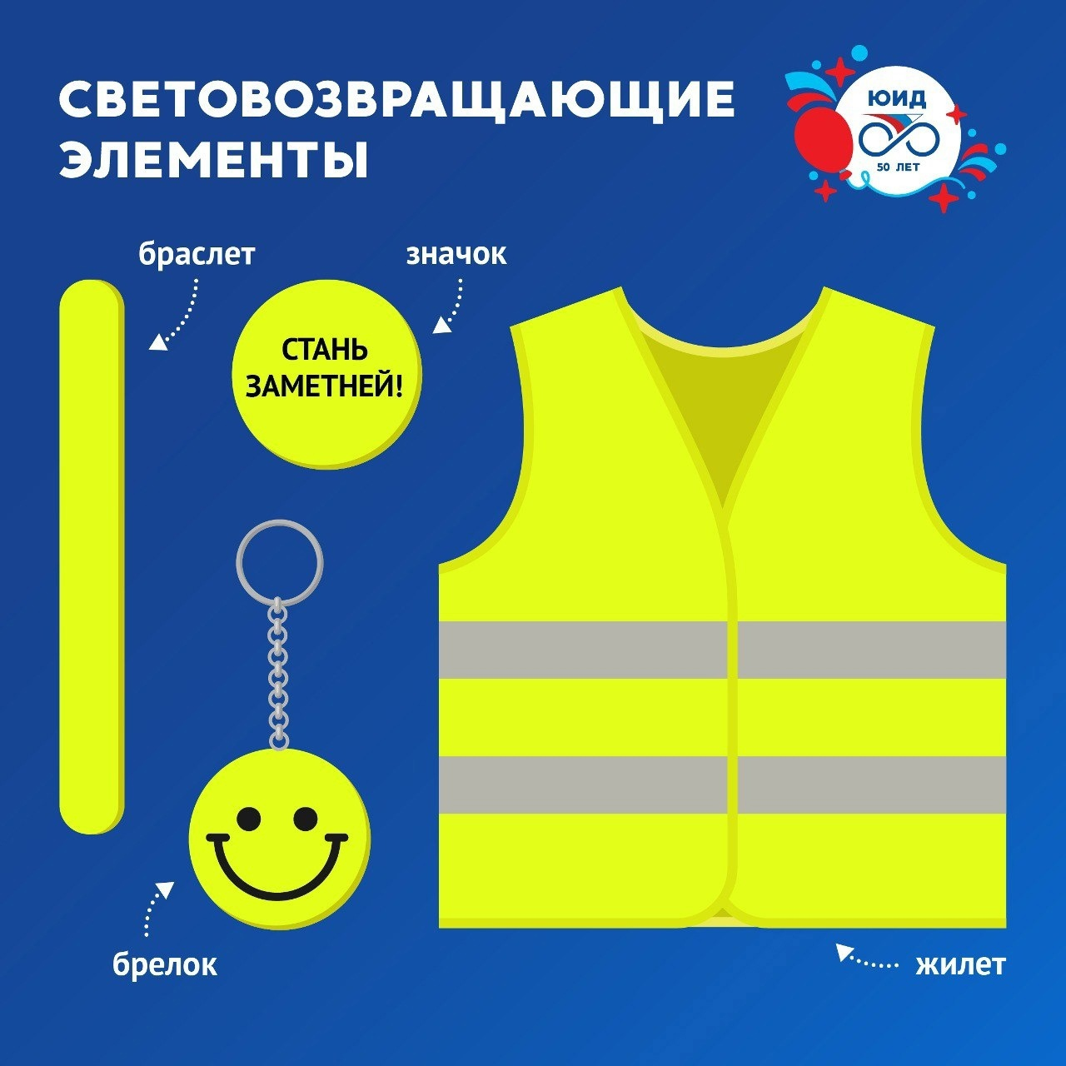

Начальник ОГИБДД Межмуниципального отдела МВД России «Ленинск-Кузнецкий» подполковник полиции Каличкин А.М.